|  |  |
| --- | --- |
| ***Consideraciones sobre el Diagrama de Arquitectura*** | **17/10** |

***Respecto del DIAGRAMA DE ARQUITECTURA en sí:***

* Agregar explicaciones que ayuden a entender el **diagrama** → escribir en **prosa**.
  + Para evitar ambigüedades en los dibujos, más aún cuando se usan “cajas” y se consideran supuestos, es mejor describir en **prosa** qué son exactamente esas “cajas”.
* Aunque no sea obligatorio, un **DIAGRAMA DE CONTEXTO** adicional puede ayudar a entender el alcance de nuestro sistema y con qué otros sistemas éste interactúa.
  + De esos sistemas externos solamente nos interesa qué les pedimos/enviamos.
* **PUNTOS ÚNICOS DE FALLA** → ya hecho el diagrama, preguntarse: ¿dónde se puede romper? ¿dónde puede fallar? ¿se puede reforzar algo para que no se rompa? ¿tengo algún requerimiento de negocio fuerte en ese sentido o solamente me parece a mí?
  + Temas de seguridad → ¿hay un ***firewall***? ¿hay algo más?
  + Temas de conectividad → el asunto de los proveedores.
  + Entre todos los **puntos únicos de falla** presentes, hay que considerar:
    - Los que están en contacto con un sistema de facturación o algo similar.
    - Los que tienen mayor impacto (en términos de consecuencias) si hay una disrupción del funcionamiento del servicio ofrecido.
    - El RTO, es decir, tiempo de recuperación.
  + Para evitar **puntos únicos de falla**, se debe:
    - Agregar redundancia.
    - Tener copias sincrónicas en *cloud*.
    - Tener *backups* de seguridad.
  + Si en la solución hay un **proveedor**, también somos dependientes de ellos.

***Respecto de la RECUPERACIÓN DE DESASTRES y la CONTINUIDAD DEL NEGOCIO:***

* Se debe definir el **desastre** con un escenario posible → es necesario aclarar para qué situación en particular nos vamos a preparar.
* Se debe definir los lineamientos del plan de recuperación de desastres.
* Tener un *datacenter* de contingencia para garantizar alta disponibilidad es necesario, pero no es suficiente → si ocurre una inundación, deja de haber disponibilidad del sistema.
* **Replicación de DB:** Esquema activo-pasivo con una capa de software que permite, ante la caída de la DB *Primary*, levantar la DB *Fail Over*.

**HA-C**

**DB *Primary***

**DB  
*Fail Over***

***Respecto de los COMPONENTES del DIAGRAMA:***

* Si se brinda algún **servicio**, algo/alguien debe consumirlo.
* Si se guarda información en una **BD**, algo/alguien debe leerla.
* Las **API** son reactivas → solamente responden si se les solicita algo.
* Un **balanceador de carga (LB)** reparte la carga entre nodos candidatos a procesar la información, los cuales tienen funcionalidades iguales, pero atienden distintas solicitudes, Detrás del **LB** debe haber varios “receptores” (sean nodos o *clusters*) para que atiendan esas solicitudes → una solicitud es atendida por un único “receptor” (sea un nodo o un *cluster*).
  + En este ejemplo, el **LB** no reparte la carga porque sólo hay un “receptor” (un *cluster* de varios nodos en alta disponibilidad) → las solicitudes no se reparten porque van todas al mismo *cluster*.

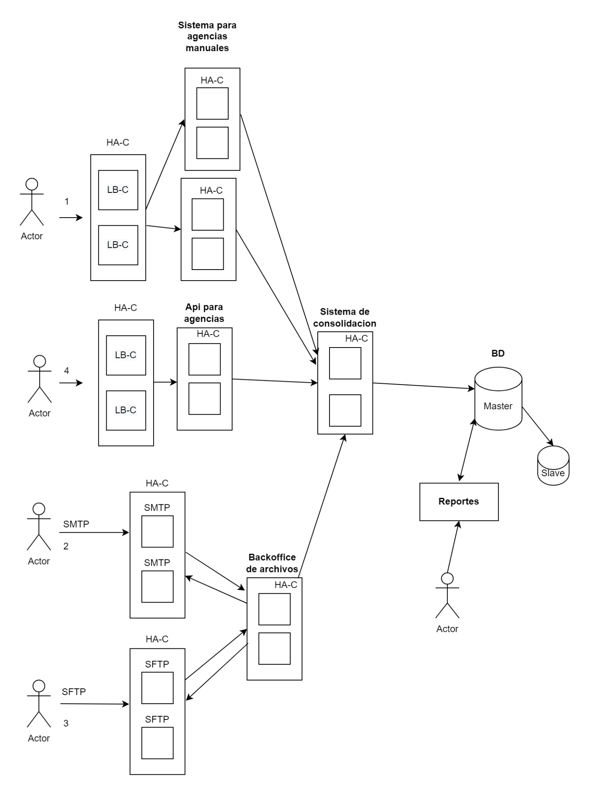

* + En este otro ejemplo, el **LB** sí reparte la carga porque hay más de un “receptor” (hay 2 *clusters*, cada uno con varios nodos en alta disponibilidad) → las solicitudes sí se reparten: cada una va a un “receptor” (*cluster*) en particular y no a otro.



El diagrama y el texto con su explicación deben ser consistentes.

El texto debe acompañar y, si es necesario, complementar al diagrama.

**Respecto de los balanceadores de carga…**

Un balanceador de carga recibe peticiones y todas son para un tipo de servicio o aplicación. Lo que hay detrás son componentes de software capaces de hacerse cargo de esa petición.

Un balanceador de carga distribuye cargas entre quien puede hacerse cargo de las peticiones en cuestión → lo que hay detrás de un LB no tienen por qué ser todos iguales.

**Debe haber *backups* o copias de seguridad …**

Para algunos casos, puede que se tenga algo mejor que *backups*, como un sistema de alta disponibilidad o discos espejados.

Pero, para otros casos, como por ejemplo la necesidad de volver a algún punto del pasado (porque algún software grabó algo mal, porque hubo alguna infección que alteró los datos, etcétera), un sistema de alta disponibilidad o discos espejados no nos sirve.

**Debe haber sistemas de seguridad…**

Los *firewalls* son necesarios, pero no suficientes.

Debe haber también un IPS (sistema de protección de intrusos) → las peticiones deben superar el *firewall* y, si lo hacen, deberán superar el IPS.

Algo a considerar son también son los IDS (sistema de detección de intrusos).

**Se debe contemplar las pérdidas de energía y de conectividad…**

No es lo mismo poner cosas en *cloud* como depósito (copia de seguridad o *backup*, por ejemplo) que poner en *cloud* una aplicación completa que sirva funcionalmente.